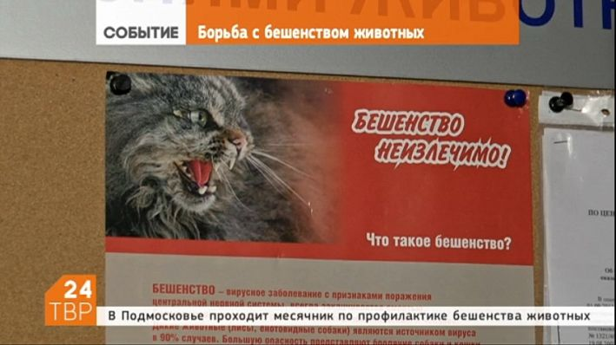
Бешенство. Это должен знать каждый!

Заболевание бешенством было описано еще 3000 лет назад, но и в наши дни оно не потеряло своей актуальности и регистрируется более чем в 160 странах мира. Ежегодно свыше 10 миллионов человек получают различные повреждения от животных и около 50 тысяч погибают от укусов животных, больных бешенством.
Бешенство — это инфекционная вирусная болезнь, которая после появления клинических признаков всегда заканчивается смертельным исходом как для животных, так и для людей.
Первые симптомы заболевания могут проявляться в месте нанесенного повреждения в виде мышечных подергиваний, зуда, боли по ходу нервов. В последствии присоединяются приступы водобоязни: болезненные спазмы мышц глотки и гортани при попытке попить, при звуках льющейся воды. С каждым днем заболевание прогрессирует, развиваются параличи. Смерть наступает в результате нарушения деятельности сердечно-сосудистой системы и остановки дыхания.
Заразиться бешенством можно через укус, оцарапывание или ослюнение, нанесенное больным бешенством животным, т.к. возбудитель заболевания выделяется со слюной и при укусе проникает в рану, а также попадает на кожу и слизистые оболочки. Наиболее опасны укусы (ослюнения) в голову, лицо, шею и пальцы рук.
Характерные признаки заболевания бешенством животного - угнетенное состояние, беспокойство, потеря аппетита. Животное часто не реагирует на зов хозяина, ожесточенно расчесывает себя зубами в месте укуса. Появляется обильное слюноотделение, агрессивность, развиваются параличи. Погибает животное на 6-10 день от начала заболевания. Наиболее опасна «тихая форма», когда животное не реагирует на раздражители, но у него могут появиться симптомы затрудненного глотания и слюноотделения.
Гомельская область занимает лидирующую позицию по заболеваемости бешенством среди животных и составляет 56% от всех выявленных случаев в Республике Беларусь. Случаи бешенства животных регистрируются на всех административных территориях области. За 8 месяцев 2016 года зарегистрировано 192 случая бешенства среди животных, в т.ч. заболеваемость бешенством среди домашних животных в текущем году увеличилась в 2,3 раза по сравнению с предыдущим годом (за 8 месяцев 2016г. зарегистрировано 55 случаев бешенства среди домашних собак и котов, за аналогичный период 2015г. – 24 случая).
Увеличилось и количество пострадавших людей от укусов домашними животными. За 6 месяцев 2016 года в медучреждения области по поводу укусов домашними собаками и котами за медицинской помощью обратилось 1442 человека, из них 81% пострадавших были назначены антирабические прививки, т.к. домашние животные не были привиты против бешенства.
Методов лечения людей от бешенства не существует. Немедленное промывание раны и иммунизация, сделанная в течение нескольких часов после контакта с предположительно бешеным животным, могут предотвратить развитие бешенства и смерть.
Если не удалось избежать укуса (оцарапывания, ослюнения) необходимо немедленно промыть рану проточной водой с мылом (в течение 10 - 15 минут) с целью удаления возможного попадания вируса бешенства, обработать края раны йодной настойкой и немедленно обратиться в ближайшее медицинское учреждение для получения квалифицированной медицинской помощи и решения вопроса о необходимости проведения курса прививок против бешенства.
Защитить себя и окружающих от бешенства можно, зная и выполняя ряд простых правил:
- все собаки и кошки, вне зависимости от породы, должны ежегодно прививаться против бешенства! Это лучший способ защитить себя и своего питомца от этого смертельного заболевания. Прививки животным проводятся в государственных ветеринарных учреждениях бесплатно;
- в случаях изменений в поведении домашнего животного, получения им повреждений от другого животного, смерти без видимых на то причин необходимо обязательно обратиться к ветеринарному специалисту для установления наблюдения или выяснения причины смерти животного (г. Гомель, Интернациональный проезд, 27а, тел: 8 (0232) 70-43-18);
- необходимо избегать контактов с дикими животными, забредшими в населенные пункты, на подворья, поскольку здоровые дикие животные, как правило, избегают встречи с человеком.
ПОМНИТЕ! СВОЕВРЕМЕННОЕ ОБРАЩЕНИЕ К ВРАЧУ, СВОЕВРЕМЕННОЕ НАЧАЛО КУРСА АНТИРАБИЧЕСКОГО ЛЕЧЕНИЯ И ПОЛНОТА ЕГО ПОЛУЧЕНИЯ – ГАРАНТИЯ ВАШЕГО ЗДОРОВЬЯ И ЖИЗНИ.
Более подробную информацию по вопросам профилактики бешенства можно будет получить 28 сентября 2016 года у заведующего отделением эпидемиологии особо опасных инфекций государственного учреждения «Гомельский областной центр гигиены, эпидемиологии и общественного здоровья» Науменко Татьяны Викторовны по телефону 8 (0232) 75-59-31 с 10.00 до 12.00 часов.

Науменко Татьяна Викторовна,

заведующий отделением эпидемиологии

особо опасных инфекций

Гомельского областного ЦГЭ и ОЗ

